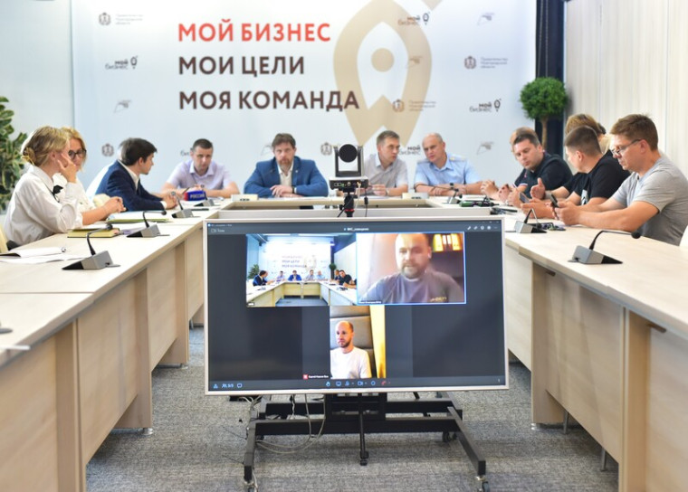

30 мая 2024 года в центре «Мой бизнес» состоялась встреча в формате «круглого стола» с представителями предпринимательского сообщества в сфере кикшеринга, на которой обсуждались предлагаемые изменения в формат размещения и эксплуатации электросамокатов на территории Великого Новгорода.

Специалисты Администрации Великого Новгорода подготовили нормативно-правовую базу для регулирования отношений, возникающих как между пользователями СИМ и кикшеринговыми компаниями, так и между мэрией и кикшеринговыми фирмами. Документы определят количество и обозначение парковочных мест, ответственных за их содержание, порядок оплаты за эксплуатацию мест парковок, время размещения электросамокатов вне зоны парковки, механизм транспортировки СИМ для хранения и процедуру возмещения затрат. Отдельно будут прописаны ограничения скорости в зависимости от территорий города: центр, парки, набережные, дворы и прочее.

 Один из вопросов встречи был посвящен оценке регулирующего воздействия и взаимодействию государственной власти и бизнес-сообщества при разработке нормативных правовых актов. Представители Администрации Великого Новгорода рассказали участникам встречи о процедуре оценки регулирующего воздействия (ОРВ) и приняли участие в дискуссии о важности участия бизнеса в публичных консультациях.

По итогам встречи представителям предпринимательского сообщества рекомендовано принять участие в публичном обсуждении предлагаемого правового регулирования и направить свои замечания и предложения.

Ссылки на мероприятие:

https://velikij-novgorod-r49.gosweb.gosuslugi.ru/dlya-zhiteley/novosti-i-reportazhi/novosti_1275.html

<https://www.mk-novgorod.ru/social/2024/05/31/v-velikom-novgorode-obsudili-regulirovanie-prokata-elektrosamokatov.html>